

HOUSEWOOD71
Производство и продажа изделий из липы, абаши, акажу, кото и других зкзотических пород дерева. Тула, Московское шоссе, д.1
Контактный телефон: тел/факс (4872) 75-06-32; 8-903-037-00-27
Электрон. адрес: housewood71@mail.ru

АБАШИ (Африка)

Наименование | Профиль | Параметры | Цена за метр погонный  (еденицу, штуку)
Вагонка абаши (Африка)  От 1-3 метров | 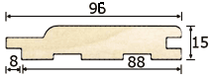 | 96x88x15 | 90рублей
Вагонка термо абаши (Африка)  От 1-3 метров |  | 96x88x15 | 130рублей
Полог АБАШИ | 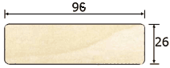 | 90x27 | 135рублей
Полог ТЕРМО АБАШИ |  | 90x27 | 165рублей
Дверь банная из абаши |  | 1,80x 70,  1,90x70 | 12500рублей

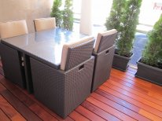АКАЖУ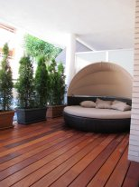
(КРАСНОЕ ДЕРЕВО АФРИКА)

Наименование | Параметры | Цена за м2
Декинг, (террасная доска) из АКАЖУ | 10*25 | 3850 рублей
Доска пола из  АКАЖУ | 10*20 | 3500 рублей
Доска пола из  АКАЖУ | 12*20 | 3850 рублей
Имитация бруса из АКАЖУ | 10*20 | 3500 рублей
Имитация бруса из АКАЖУ | 12*20 | 3850 рублей

Липа

Наименование | Профиль | Параметры | Цена за метр погонный  (еденицу, штуку)
Вагонка липа А  От 1.8-3 метров |  | 96x88x15 | 62рублей
Вагонка липа А  От 1.0-1.7  Вагонка липа С 1,8-3 метра |  | 96x88x15  96x88x15 | 40 рублей  30 рублей
Вагонка липа В  От 1.8-3 метров |  | 96x88x15 | 42 рублей
Полог липа А |  | 96x26 | 120рублей
Уголок  Наличник | 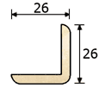 | 26x26 | 45рублей
Плинтус липа | 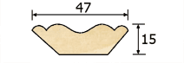 | 47x15 | 27 рублей
Галтель липа | 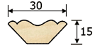 | 30x15 | 27 рублей
Грибок липа | 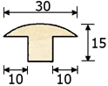 | 30x15 | 27 рублей

 | Двери и изделия из липы.
Дверь банная глухая |  | 1,80x 70, 1,90x70 | 2200 рублей
Дверь банная стекло + глух |  | 1,80x 70, 1,90x70 | 2700 рублей
Дверь банная стеклопакет |  | 1,80x 70, 1,90x70 | 3400 рублей
Дверь банная факел |  | 1,80x 70, 1,90x70 | 3600 рублей
Дверь банная люкс массив |  | 1,80x 70, 1,90x70 | 4600 рублей  Арка-5000 руб
Дверь банная стекло 8 мм |  | 1,80x 70, 1,90x70 | 4500 рублей за комплект
Форточки стеклопакет |  | 45x45  35x35 | 700 рублей  600 рублей
Трапик липа |  | 50*50  50*60 | 400 рублей  500 рублей

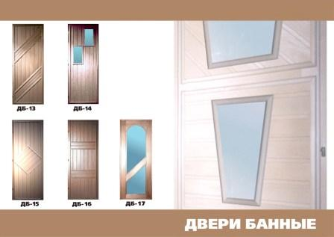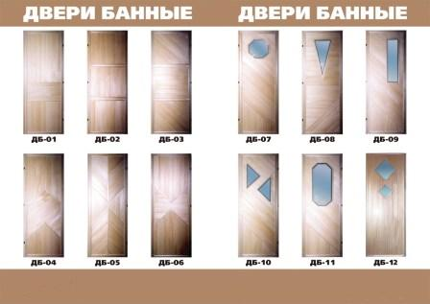

Цены указаны с учетом доставки.

